小生物，大明星—童詩創作
班級： 年 班 姓名：
今天，我們要來寫一首童詩。甚麼是童詩呢？讓我們先欣賞幾首有趣的童詩，再一起往下看吧！
公雞和時鐘 林良  公雞和時鐘吵架，  時鐘罵公雞亂啼：  夏天五點啼，  冬天六點啼。  公雞也罵時鐘，  沒有時間觀念：  明明天亮了，  夏天是五點，  冬天是六點！ | 蟬 林煥彰  蟬的歌兒很好聽，  可是要到夏天才唱；  牠們喜歡讚美  金色的陽光。  蟬的歌兒很好聽，  可是牠們只愛在樹上唱；  所以，一到了夏天，  樹都變成了  會歌唱的傘。 | 駱駝 林良  不長草的沙漠，  沒有水的沙漠，  在那裡行走的，  只有我們駱駝。  不論多長的路，  總會有個盡頭。  我只知道，  走走走走走走走，  永遠不會皺眉頭。 | 小蝸牛 楊喚  我馱著我的小房子走路，  我馱著我的小房子爬樹，  慢慢地，慢慢地，  不急也不慌。  我馱著我的小房子旅行，  到處去拜訪，  拜訪那和花朵和小草們親嘴的太陽。  我要問問他：  為什麼他不來照一照，  我住的那樣又濕又髒的鬼地方？
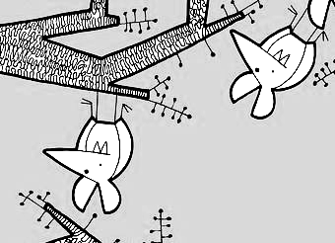
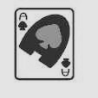
童詩創作之生物世界：
仔細觀察下面的小生物，他們有甚麼特徵呢？
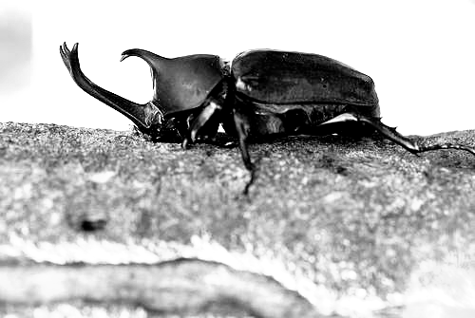 | 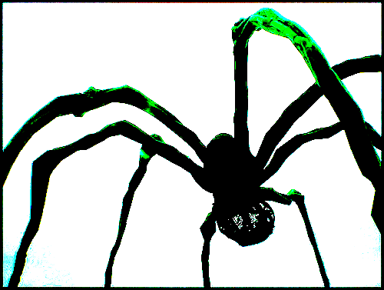 | 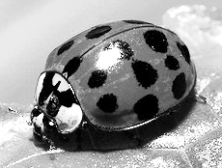 | 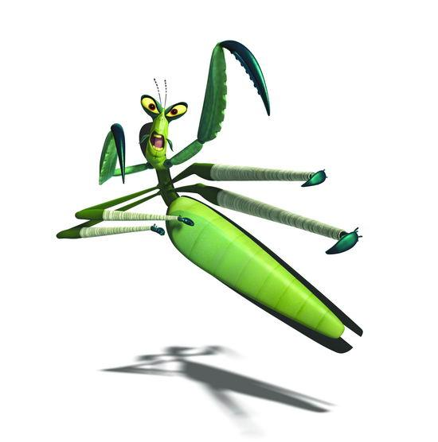 | 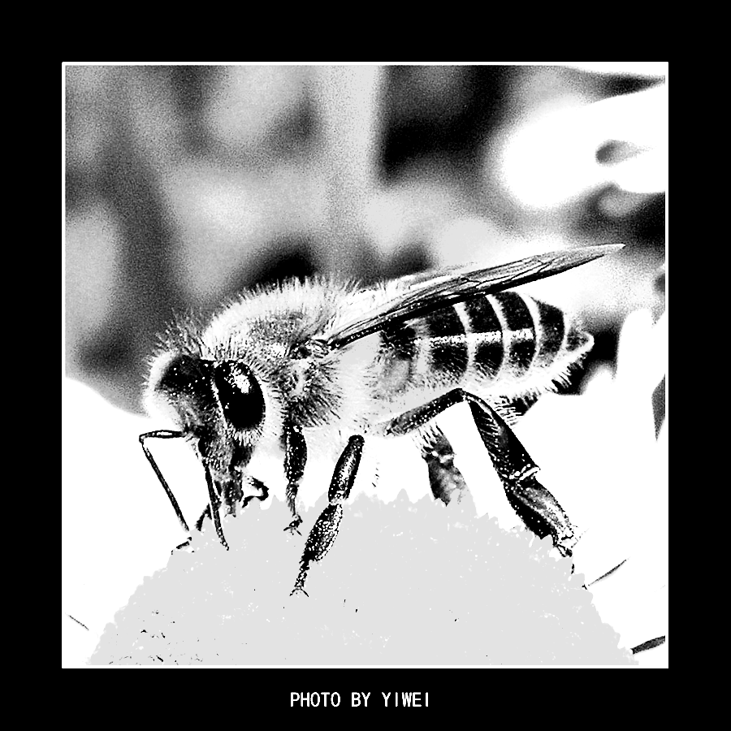

童詩創作之分行練習：
寫作文的時候，有好多規矩喔！老師會要求我們每一段寫很多字、要分段、要空兩格……；寫詩呢，可就簡單多啦!只要把一句一句的話全部拆開，一句話擺一行就好了。現在，就請你將下面這首被老師動過手腳的詩，改回原本「詩」的樣子。
班級： 年 班 姓名：
小螞蟻  我們是一群不偷懶的小工人。搬不動哥哥的故事書，拉不走姊姊的花毛線，我們來抬小妹妹吃剩下的碎餅屑。下雨了，有小菌子給我們撐起了最漂亮的傘；過河了，有花瓣兒給我們搖來了最穩當的船。  取材自楊煥詩集  童詩創作之分行練習：  寫作文的時候，有好多規 | 小螞蟻
 | 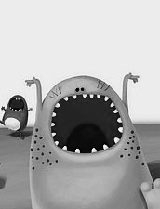

童詩創作之聯想力練習：
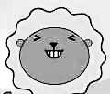
看看到一樣東西的時候，你的腦袋瓜轉轉轉，可能會想到很多其他東西，例如看到彎彎的月亮，我們會想到香蕉、黃色、池塘、巨人的耳環……等等，有好說：「想像力是我們的超能力。」現在，就請你發揮想像力，完成下面的表格囉！！
想像力  大考驗 | 我想到的是：
想像力  大考驗 | 想到一個，  太少了！ | 想到兩個，  再加油！ | 想到三個，  達成目標！ | 想到四個，  高手喔！ | 想到五個，  令人崇拜！
獨角仙
蝸 牛
童詩創作之譬喻法練習：
譬喻法，就是把一樣東西比擬成另一樣和它很像的東西，例如，完成想像力大考驗後，我們可以說：「彎彎的月亮像香蕉」，也可以說「彎彎的月亮，是掛在巨人耳朵上的銀耳環」。下面就讓我們來做幾個譬喻法練習，請用筆將使用譬喻法的地方塗上顏色：
1.天空是白雲的家，樹葉是毛毛蟲的家。
2.孩子靜靜的看著葡萄：
要是我有這麼一大堆彈珠，該有多好！
3.瓢蟲像拉風的紅色跑車，
譬喻法練 習 | 換你做做看，請在上面聯想力的表格中，挑選你覺得最有創意的答案，各造一個句子。
獨角仙 | 獨角仙像（ ）。
 | （ ）。
忙碌的穿梭在花叢中。
童詩創作之小生物大明星：我的生物大明星是（ ），我為它想到的句子有：

童詩創作之小小裁縫師：
上面的句子，就是你的童詩雛型了，可是它們還不夠完美喔！就像送到裁縫店要修改的衣服一樣，有些地方布料太長，要剪掉、有些地方破了，要補上亮晶晶亮片或其他裝飾品，這樣整理過後，才能變身成一件合身又亮眼的衣服。現在，就請你當個小小裁縫師，為你的童詩做最後的整理吧！
- 刪掉不要的部份：
（1）把用不到或覺得多餘的句子劃掉。
（2）把「所以」、「然後」、「但是」、「因為」、「而且」、「接著」……之類的連接詞去掉。
（3）檢查一下有沒有很多個「你」、「我」、「他」，如果有的話也把它去掉。
2.加上各種摹寫：
（1）哪一句可以加上顏色、大小、形狀的描寫？請把它加上去。
（2）哪一句可以加上味道？請把它加上去。
（3）哪一句可以加上觸覺摹寫？請把它加上去。
（4）哪裡可以加上聲音？請把它加上去。

